Memoria final – Jorge Lozano Leiva

**Ciclo Formativo de Grado Superior:**

**DESARROLLO DE APLICACIONES WEB**

**PROYECTO DE DESARROLLO DE APLICACIONES WEB**

**Obrex PC Builder**



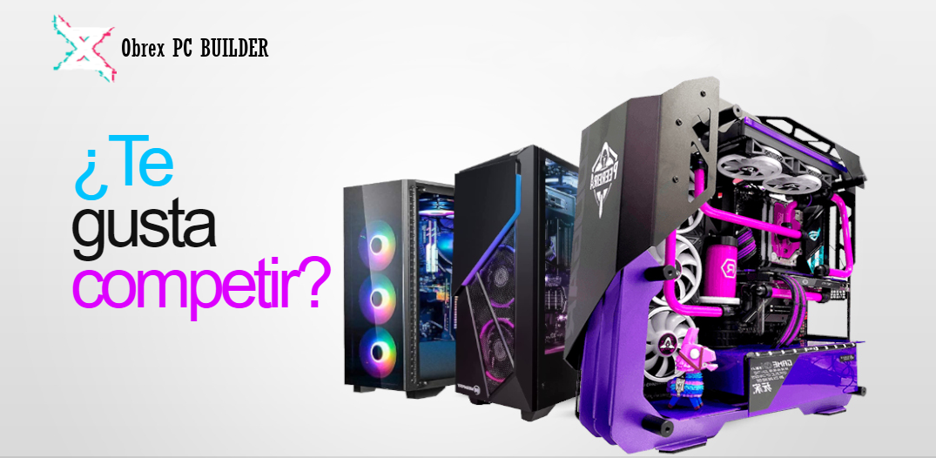

Autor/a: Jorge Lozano

Tutor/a: Sergio de Mingo

# Índice

Contenido

Índice - 2 -

1. Introducción - 3 -

1.1. Contexto de la web - 3 -

1.1.1. ¿Qué pretendo hacer? - 3 -

1.1.2. ¿Qué necesidad hay en el mercado de mi producto? - 3 -

1.1.3. Objetivos - 3 -

1.1.4. Posible monetización - 3 -

1.1.5. Público target - 4 -

2. Descripción técnica - 5 -

2.1. Estructura - 5 -

2.1.1. Estructura común - 5 -

2.1.2. Estructura específica - 6 -

2.1.3. Estructura base de datos - 10 -

2.2. Herramientas usadas - 10 -

3. Descripción de uso - 12 -

3.1. Creando un usuario nuevo - 12 -

3.2. Iniciar sesión - 12 -

3.3. Cambiar parámetros de cuenta - 12 -

3.4. Consultar mis presupuestos - 12 -

3.5. Ver las piezas disponibles - 12 -

3.6. Fabricar un presupuesto - 13 -

3.7. Contactar con soporte - 13 -

4. Análisis - 14 -

4.1. Requisitos generales - 14 -

4.1.1. Para desplegar la web - 14 -

4.1.2. Para utilizar la web - 14 -

4.2. Casos de uso - 14 -

5. Diseño - 15 -

5.1. Interfaz gráfica - 15 -

5.1.1. Principales decisiones de diseño - 15 -

5.2. Diseño responsive - 16 -

6. Documentación de despliegue - 17 -

6.1. Programas necesarios para despliegue y su instalación - 17 -

6.1.1. XAMPP - 17 -

6.2. Archivos necesarios para despliegue y como importarlos - 18 -

6.3. Mantenimiento de la web - 21 -

6.4. Pruebas - 21 -

7. Investigación - 27 -

7.1. Investigación aplicada - 27 -

7.2. Investigación descartada - 27 -

# Introducción

## Contexto de la web

### ¿Qué pretendo hacer?

El objetivo del proyecto es hacer una aplicación web que permita fabricar el presupuesto de un ordenador sin que el usuario tenga que tener ningún conocimiento sobre este tema, solo saber que dinero va a gastarse. Estos presupuestos se podrán guardar en un apartado en el perfil, para poder consultarlos o borrarlos. También habrá un apartado de piezas en el que habrá 3 tiendas diferentes por cada pieza.

### ¿Qué necesidad hay en el mercado de mi producto?

He podido observar la necesidad de “fabricar” uno mismo su PC en familiares, amigos y conocidos. He ofrecido webs de presupuestos ya existentes, pero tienen poca personalización a la hora de hacer el presupuesto o pide que tener un conocimiento que no están dispuestos a aprender o investigar. Por eso, he llegado a la idea de este proyecto analizando esas necesidades y buscando una solución que no he podido encontrar en ninguna otra web.

### Objetivos

Web para fabricar presupuestos que filtre piezas por filtros como socket, formato de forma, tipo y velocidad de ram compatibles, medidas de la torre, compatibilidad con interfaces de disco duro y potencia a usar.

Tablas dinámicas con piezas y presupuestos.

Apartado de perfil con vista de presupuestos y cambio de parámetros en la cuenta.

### Posible monetización

Para la monetización de esta web habría que añadir unas cuantas funciones mas a esta, pero la principal fuente de ingresos vendría de anuncios en los laterales. Otra fuente puede ser el recibir pagos de una empresa fabricante para que la web recomiende sus piezas primero, o pago de una web de venta para enseñar primero sus links. Para empezar la explotación de esta web haría falta 1 trabajador. En la primera fase del proyecto 2 trabajadores agrandarían la base de datos de piezas mucho mas rápido.

### Público target

El público target por el momento es el grueso de personas que alguna vez se han interesado en montarse su propio ordenador, pero que no tienen los conocimientos necesarios; aunque puede hacerse su presupuesto cualquier persona. Con un cambio en las piezas recomendadas al seleccionar el uso final del ordenador (por ejemplo trabajo, videojuegos, diseño…) se podría llegar a un público mas amplio.

# Descripción técnica

## Estructura

La estructura se ha ido amoldando a las necesidades surgidas durante el diseño del proyecto, pero lo principal ha sido:

### Estructura común

* **Head:** Etiquetas title y meta en todas las páginas del proyecto, con import de css, jquery y archivos de javascript.
* **Archivos master**
  + *Header:* Aquí guardo todo el contenido de la etiqueta **<***header***>**, contiene los iconos de acceso rápido que llevan al index.php, fabricar.php y contacto.php en ese orden. A la derecha contiene otro enlace más claro a la web de contacto. Poco mas abajo está el logo principal y el menú de navegación con slogan e imagen principal. Este elemento tiene un ligero cambio en la página home, se vuelve mas grande para intentar destacar el índice sobre las demás páginas; este cambio se efectúa en layout.css.
  + *Footer:* Aquí almaceno todo el código de la etiqueta <footer> que son 5 enlaces con estilos y redirecciones a las demás webs. Estos dos archivos master se incluyen en cada web con la función *‘include()’* de php.
* **Id y clases de estructura:** Estos estaban predefinidos en la plantilla que descargue para basar el diseño del proyecto, aquí doy una explicación de como modifican la estructura del archivo.
  + **Id** 
    - *page1*: Solo es usado en index.php, cambia la etiqueta <*header*>.
    - *page2:* Usado en fabricar.php, perfil.php, login.php y piezas.php. Contenedor de la estructura básica en general de la web.
    - *page4:* Usado en register.php, modifica el <*div*> con el id main para poder dividirlo entre Utilidades y Registro.
    - *content y content2:*  Id’s que he ido usando para aplicar selectores de estilo en css.
  + **Clases**
    - *body1 y body2:* Usado de contenedor de header.
    - *body3 y main:* Usado para designar el color y la colocación de la zona de contenido

### Estructura específica

* **Índice**
  + *Contenido*: Aquí lo llamo Home y consta de introducción a lo que va a ser la web y las dos principales funciones de la misma. Tiene dos span con estilos simulando botones y un enlace directo a la web de registro, ya que no se puede guardar ningún presupuesto sin estar logueado. Más abajo hablo de porque fabricar tu propio ordenador, doy motivos como el precio, la personalización de este en función del trabajo que vaya a desempeñar… El siguiente párrafo contiene el por qué usar esta web. Estos dos apartados van acompañados de una imagen
  + *Programación*: Es un HTML simple con apartados separados en div, section y article. Sin ningún tipo de función o consulta.
* **Fabricar**
  + *Contenido:* El primer apartado da la bienvenida a la función principal de la web y explica el funcionamiento de la misma por si hay algún tipo de duda. El apartado “Presupuesto” sirve para mostrar a tiempo real el nombre y marca de las piezas que se van añadiendo o quitando, mientras actualiza el precio de las mismas en la derecha; el botón de guardar en perfil solo se podrá activar cuando este el presupuesto completo, mostrando diferentes errores mientras no sea así o no se esté logueado. El apartado de fabricar consta de un menú desplegado al pasar el ratón en el que se va “pasando de nivel” arrastrando piezas en el cuadrado de la derecha hasta llegar a la pieza final.
  + *Programación:* 
    - *Apartado de Presupuesto:* Este apartado tiene dos subapartados, en componentes mostrará tipo, marca, nombre y precio de las piezas por individual, que es recogido del id de la imagen al dropearla mediante diferentes funciones. A la derecha he puesto el precio total de las piezas arrastradas que se va actualizando mediante un acumulador y la llamada a la función de ‘*actualizarPrecio()*’. El botón de perfil, en caso de error, muestra cuantas piezas quedan por incrustar para que el usuario pueda guardar el presupuesto en su perfil. Otro error mostrado es el de no estar logueado, que he decidido mostrarlo al final para de alguna manera incentivar el que creen una cuenta de usuario en la web. La función final del botón de guardar en perfil es la de mandar una consulta SQL mediante una petición de tipo GET por XMLHTTP a fabricar_pc.php, y que el presupuesto se guarde en la base de datos.
    - *Apartado de Fabricar:*
      * *Menú por niveles:* El menú se activa pasando el ratón por encima y esta diseñado por niveles, en los que solo se podrá pasar al siguiente una vez hayas arrastrado la pieza en el lugar correcto del otro apartado. Por cada nivel hay una llamada XMLHTTP para hacer una consulta SQL en fabricar_pc.php que trae todos los datos necesarios para mostrar cada pieza, estas consultas son diferentes ya que irán cambiando y generando cookies según el usuario seleccione unas piezas u otras, filtrando así las piezas posteriores en base a las cookies creadas. Habiendo explicado esto, la razón del orden de este menú es porque me di cuenta de los datos que necesitaba para filtrar las siguientes piezas, y este orden era el único que me permitía usarlos posteriormente.
      * *Cuadrado de fabricar:* Es en base un div contenedor de todos los demás div en los que se van soltando las piezas arrastradas para formar el presupuesto arriba descrito. Hay posibilidad de borrar una pieza colocada haciendo clic sobre ella, lo que desencadenará un evento que borrará la variable de session creada al dropear cada pieza, borrado de la imagen dropeada, el cambio de display a none de los siguientes niveles y una llamada a la función ‘*actualizarPrecio()*’. Este “drop” desencadena una serie de eventos, que son:
        + Cambio de imagen en el contenedor al ser imposible cuadrar el resto de div con la imagen de la torre o la placa base.
        + Cambio de id de la imagen, para no tener mas de un id igual en la web.
        + Auto escalar imagen al contenedor para no tener que modificar ninguna.
        + Creación de una copia de la imagen dropeada, asignando clase, función draggable e id.
        + Volver a colocar la imagen copiada en el menú por niveles, ya que de serie la función de dropear cambia de elemento la imagen.
        + Comprobación del id de la imagen dropeada para saber si es la correcta o no. Si es correcta cambia el display a block del siguiente nivel, y si es incorrecta esta no se añade y lo señala con un color rojo dentro de la zona de dropeo.
        + Si es correcta, creación de las cookies con los parámetros necesarios para realizar las siguientes consultas a parte de una variable session para llevar el conteo de piezas al mostrar errores en el botón de guardar en perfil.
        + Si es correcta, petición XMLHTTP a fabricar_pc.php para traer datos de base de datos con setTimeOut para que de tiempo a la consulta y petición.
        + Si es correcta y como función final, creación de manera dinámica de cada una de las “etiquetas” de piezas del menú por niveles recorriendo los campos devueltos en la consulta SQL y decodificándolos con jquery.
* **Piezas**
  + *Contenido:* Menú lateral con todos los tipos de piezas de la base de datos que al dar clic muestra una tabla generada dinámicamente con todas las piezas de ese tipo.
  + *Programación:* Al entrar en esta página, se borran automáticamente las cookies no necesarias, para no interferir en las consultas a la base de datos al hacer peticiones a fabricar_pc.php
    - *Menú lateral:* Una lista sin ordenar con un EventListener que desencadena una petición XMLHTTP (con setTimeOut para dar tiempo a la petición) y con una consulta trae los datos pedidos de la tabla completa de la base de datos.
    - *Tabla dinámica:* Generada dinámicamente en base a los resultados de la consulta SQL devuelta. Se muestran marca, modelo, precio y 3 opciones de compra distintas.
* **Iniciar sesión**
  + *Contenido:* Formulario típico de iniciar sesión con Email y contraseña. Hay un botón de borrar que limpia los campos si se pulsa, otro de entrar para hacer login y un enlace a la web de registro.
  + *Programación:* Los dos campos son requeridos. Al pulsar login se redirecciona con el submit del formulario a datos-user.php y ya en este archivo se comprueba que el email y contraseña coincidan con la contraseña devuelta de la consulta a la base de datos, para el posterior borrado de la misma por evitar fallas de seguridad. En caso de fallo hay 3 códigos de error devueltos a login.php por el archivo, que son “Este usuario no existe” que se devuelve al comprobar el email y no devolver nada, “Email o contraseña incorrectos” que se devuelve cuando la contraseña es errónea y, por último, “Error desconocido. Inténtelo mas tarde” como último else de error.
* **Registro**
  + *Contenido:* Formulario de registro común con nombre, apellidos, email, contraseña y checkbox para aceptar términos y condiciones. Hay dos botones, uno para enviar el formulario de registro y otro para limpiar los campos de este de manera rápida. A la derecha hay un apartado de utilidades, que explica la utilidad que tiene registrarse para el usuario.
  + *Programación:* El botón de registro envía el formulario a datos-user.php y ahí se comprueba que no exista ningún usuario con ese mismo correo, y de ser así, se mostrará “Ya existe una cuenta con este correo” en register.php. El resto de códigos de errores son “El registro no se pudo completar, inténtelo mas tarde” si la consulta ha tenido algún error, y “Error desconocido, inténtelo mas tarde” como último else de error. Si todo sale bien, se ejecutará una sentencia de INSERT INTO en la base de datos.
* **Perfil**
  + *Contenido:* Mensaje de bienvenida arriba con un menú lateral con 3 opciones y un apartado para mostrar el resultado de esas opciones. En el apartado de cambiar mi cuenta se puede cambiar los parámetros de la cuenta tales como nombre, apellido, email o contraseña. Todos los campos son opcionales menos el de contraseña anterior, ya que la comprobación de esta con la base de datos es obligatoria para cambiar el resto de parámetros. En mis ordenadores se pueden ver los presupuestos guardados, y borrarlos si es necesario. Cerrar sesión cerrará la sesión para el usuario actualmente logeado.
  + *Programación:* 
    - *Cambiar mi cuenta:* Este apartado redirecciona con el botón de submit al usuario a datos-user.php que hace una consulta update con los datos enviados a cambiar. La página de datos-user.php comprueba la contraseña (encriptándola, desencriptándola y borrándola) contra la base de datos, si es correcta los datos serán cambiados y si hay algún fallo, mostrará que no se puedo completar la operación o que la contraseña anterior era erronea. Si alguno de los campos no se ha rellenado, se dejarán el dato anterior. El campo de contraseña anterior es obligatorio, ya que es la única manera de asegurar que es el mismo usuario el que está intentado hacer ese cambio.
    - *Mis ordenadores:* La consulta necesaria para mostrar esta tabla con los datos de los presupuestos ya se hace al entrar a la página, por lo que no hay ningún tiempo de espera a ojos del usuario y así también se puede mostrar rápidamente si hay presupuestos o no. La tabla se genera dinámicamente con todas las filas de presupuesto asignadas al id del usuario que está logueado. El botón de borrar borra el presupuesto teniendo en cuenta la id del mismo.
    - *Cerrar sesión:* Borra todas las cookies y redirecciona a Home.
* **Contacto**
  + *Contenido:* Formulario de contacto normal con nombre, email y mensaje del remitente. A la derecha un impulso al usuario a contactar conmigo si tiene alguna duda y una “promesa” de contestar en 1 o 2 días hábiles.
  + *Programación:* No hay ninguna programación. El formulario se envía al correo obrexsoporte@gmail.com.

### Estructura base de datos

* **Código SQL**

<https://pastebin.com/Wh6e0bwy>

Los datos de prueba están dentro de “obrex.sql” que importamos en phpMyAdmin en el apartado Archivos necesarios para despliegue y como importarlos.

El login del único usuario creado es:

-Email: b@b

-Contraseña: b

* **Modelo de datos con diagrama**

*No he tenido necesidad de hacer claves foráneas ni relaciones porque no he necesitado ninguna vista de la base de datos y no me ha hecho falta en el resto de aspectos de esta práctica.

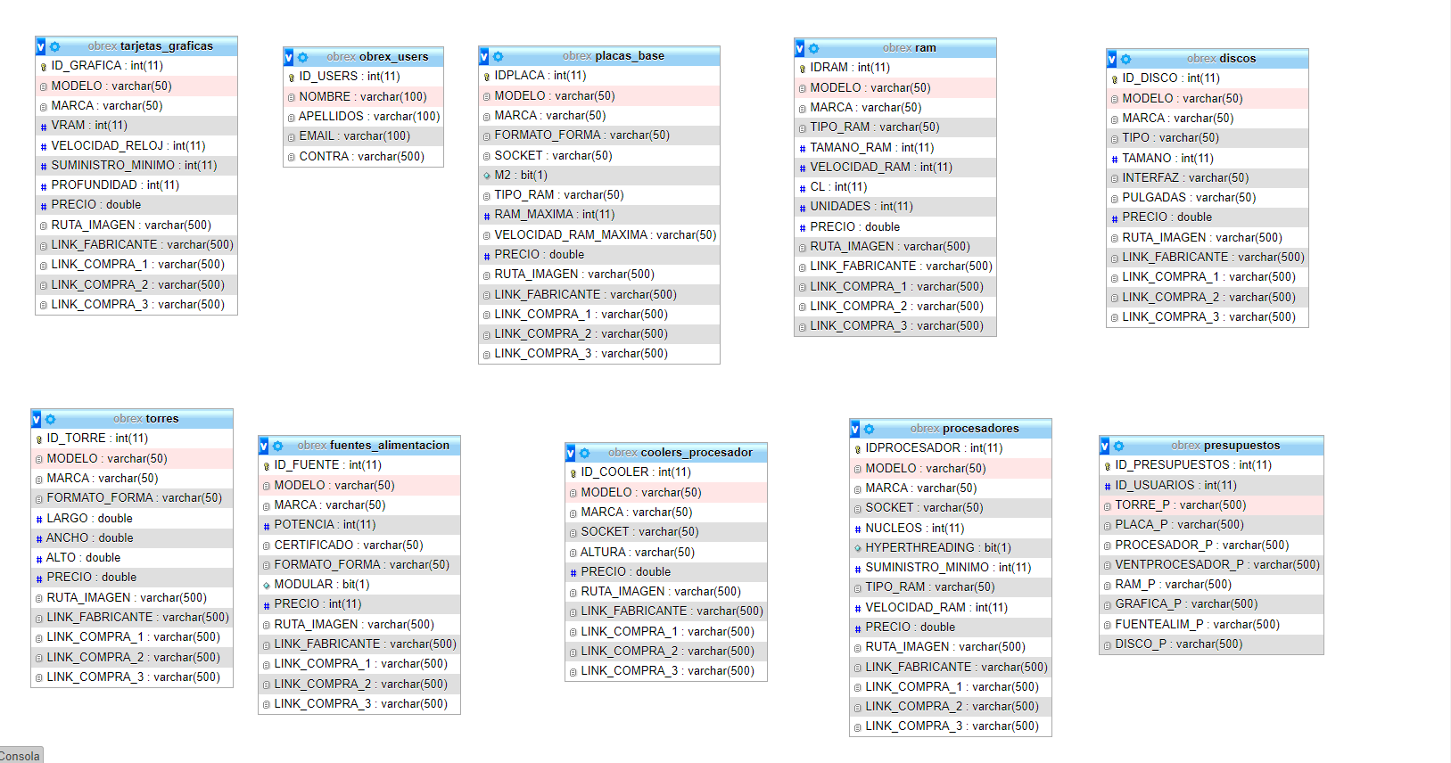

## Herramientas usadas

* GitHub
* GIMP
* Visual Studio Code
  + Con los plugins: Auto Close Tag, Auto Comment Blocks, Babel Javascript, Beautify css/sass/scss/less, Better Comments, CSS Peek, Live Server, JavaScript Debugger, Path Intellisense, PHP Debug, PHP Extension pack, PHP Intelephense, PHP IntelliSense, PHP Server y Xdebug para PHP.
* Xampp
* MySQL Workbench
* [Comprobador de RegEx](https://regexr.com/)
* [Fuentes de Google](https://fonts.google.com/)
* [Generador de paletas de color](https://coolors.co/)

# Descripción de uso

## Creando un usuario nuevo

Podemos acceder a esta función desde la página de iniciar sesión, en el enlace destacado en morado, o en el pie de página, en el link “Registrarse”.

Rellenamos el formulario de registro con todos los datos aceptando los términos y condiciones, y pulsamos Registrarme. Esto hará una redirección a “Iniciar sesión”.

## Iniciar sesión

Para acceder a esta función, tendremos que clicar la página “Iniciar sesión” en la barra superior de navegación.

* Si es la primera vez después de registrarme: Escribimos la contraseña vinculada a nuestra cuenta de correo y damos clic en “Entrar”.
* Si no es la primera vez: Basta con añadir nuestro correo, contraseña y dar clic en Entrar.

## Cambiar parámetros de cuenta

Esta función solo se podrá usar una vez este nuestra sesión iniciada. Tendremos que dar clic en “Perfil” y una vez ahí, damos clic en la opción “Cambiar mi cuenta” del menú lateral. Ahora habrá que rellenar solo los campos que queramos cambiar sobre nuestra cuenta, solo el campo “Contraseña anterior” es obligatorio para poder cambiar el resto de datos. Una vez hecho esto, solo hay que dar clic en “Enviar”.

## Consultar mis presupuestos

En la página de perfil, daremos clic en la opción “Mis ordenadores” del menú lateral. Se generará una tabla con todos los presupuestos anteriormente creados si los hubiera. Si pulsamos en el botón con una “X” roja, borraremos el presupuesto. Se puede dar clic en el nombre de cada pieza para ir a su web de venta. Si no hay ningún presupuesto, la web mostrará un mensaje indicándolo.

## Ver las piezas disponibles

Clic en la página “Piezas” de la barra superior de navegación o en el botón de “Piezas disponibles” de Home. Una vez dentro podremos hacer clic en la opción que queramos consultar en el menú lateral y en un instante se generará la tabla con todas las piezas de ese tipo.

## Fabricar un presupuesto

Para empezar, bastará con acceder a esta página pulsando en la opción “Fabricar PC” de la barra de navegación superior, o en el icono del centro en la parte superior izquierda de la web, en el enlace “Fabricar” del pie de página o en el botón “Fabricar presupuesto” del Home. Una vez ahí tenemos la parte de instrucciones, que explica con todo detalle todas las funciones que se pueden hacer en la web, pero que aquí volveré a explicar:

-Puedes ver la web del fabricante solo con dar clic a las fotos en la tabla

-Solo necesitas arrastrar la pieza a la zona designada para añadirla.

-Para borrar la pieza solo tienes que poner el ratón encima y dar un clic.

-Puedes guardar el presupuesto en tu cuenta una vez te hayas logueado.

-Y lo mas importante, solo tienes que preocuparte del precio ya que todas las piezas mostradas son compatibles entre si.

Un apunte importante es que si te equivocas añadiendo una pieza en la posición equivocada, la zona se volverá roja y no se añadirá hasta que arrastres la correcta. Una vez añadas la correcta, se desbloqueará la siguiente opción, se añadirá la pieza a la parte de presupuesto y podrás ver el precio total del ordenador.

Como dice la explicación, podrás guardar tu presupuesto en tu cuenta si estás logeado, pero solo si has añadido todas las piezas.

## Contactar con soporte

Para enviar un email al soporte de Obrex, solo hay que navegar a la opción “Contacto” del menú superior de navegación, clicar el ícono de la carta en la parte superior de la web o ir al enlace “Contacto” del pie de la página.

Una vez ahí tendremos que rellenar el formulario de contacto con nuestro nombre, email del remitente y el mensaje con la duda, fallo, opinión o sugerencia de la web.

# Análisis

## Requisitos generales

### Para desplegar la web

* Un servidor funcional de xampp.
* Se necesitará de una base de datos funcional con las tablas y datos indicadas en Estructura base de datos.
* Un navegador.

### Para utilizar la web

* Un navegador.
* Conexión a internet.

## Casos de uso

* Fabricar un ordenador de manera guiada y sin tener que preocuparse por la compatibilidad.
* Ver las piezas disponibles y donde se venden para poder comparar precios mas rápido.
* Consultar presupuesto ya hechos en esta web para comprar las piezas en tiendas recomendadas o externas.
* Comprobar si el presupuesto hecho en otra web es compatible utilizando este constructor.
* Consultar la web del fabricante de varias piezas.

# Diseño

## Interfaz gráfica

La interfaz gráfica esta basada en [esta plantilla](https://www.templatemonster.com/free-templates/hosting-website-template-51522.html?_gl=1*1og5bo5*_ga*MTM4NzUzMTg2LjE2MzQxOTg3MTI.*_ga_FTPYEGT5LY*MTYzODg0MDk4MS40LjEuMTYzODg0MTAzMy44&_ga=2.245808903.2070947972.1638840981-138753186.1634198712) editada completamente por mí. He intentado que el diseño de esta web sea dinámico e intuitivo, por eso he cambiado casi completamente la plantilla y he orientado el diseño a Responsive en vez de Mobile First, ya que no funciona Drag and Drop en dispositivos móviles sin una API.

### Principales decisiones de diseño

* La web debía de tener unos colores vivos que destaquen sobre el resto, y esos colores aparecen por primera vez en la imagen, logo y slogan del encabezado:

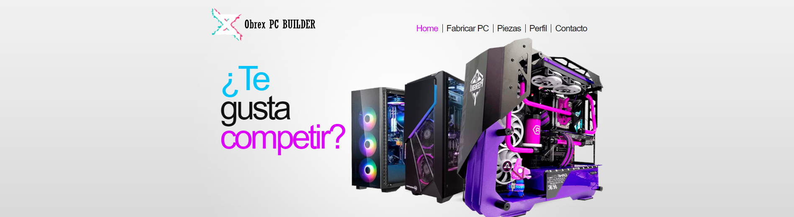

* + He intentado usar estos colores en toda la web, el morado vivo para destacar enlaces y llevar rápidamente la vista del usuario a ciertos puntos.
    - *Morado vivo “rgb(221, 0, 255)”:* Para destacar enlaces y llevar rápidamente la vista del usuario a ciertos puntos.
    - *Azul “#01c3fe”:* Para designar zonas importantes en las páginas, he usado varios tonos de este color.
* Otra decisión importante fue el diseño de los menús laterales, ya que dieron mucho juego a la hora de hacer el diseño responsive y poner un par de animaciones para agradar la vista de la web.

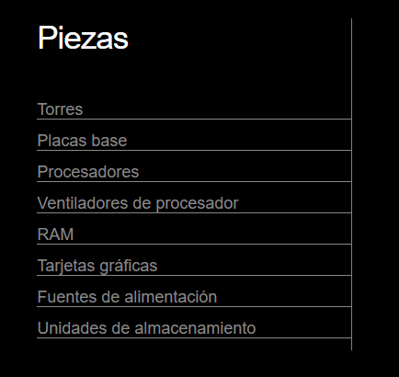

* El banner del índice agranda solo en esa web, para llevar la mirada del usuario a la imagen llamativa de los ordenadores y así invitarle a leer y navegar por la página.

## Diseño responsive

Esta parte del proyecto puede ser la que mas flaquea, ya que no he podido implementar la API para hacer funcionar drag and drop en dispositivos móviles, por lo que no he podido hacer del todo responsive la página de fabricar.php. Lo que si he usado en este campo es la etiqueta ‘*@media*’para sobre todo mostrar correctamente tanto tablas y menús, como header. Las reglas usadas en las diferentes ‘*@media*’ han sido:

* @media all and (max-width: 600px)
* @media all and (max-width: 915px)

# Documentación de despliegue

*Todos los enlaces del tutorial están en el documento enlaces.txt dentro de la carpeta de MEMORIA FINAL

## Programas necesarios para despliegue y su instalación

### XAMPP

La suite completa de xampp para tu sistema operativo. Descargalo [aqui](https://www.apachefriends.org/es/index.html)

- **Instalación:**

* Descarga xampp:

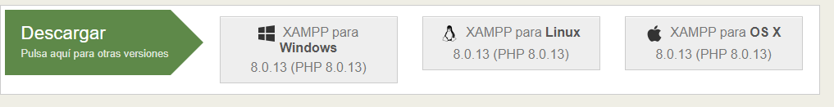

* Ejecuta el archivo, y clic en next todo el rato hasta la pestaña de instalación, espera hasta que acabe la barra:

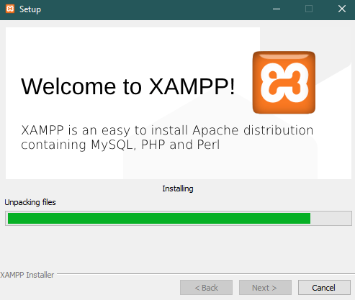

* Abre XAMPP y inicia los servicios de Apache y MySQL pulsando “Start”

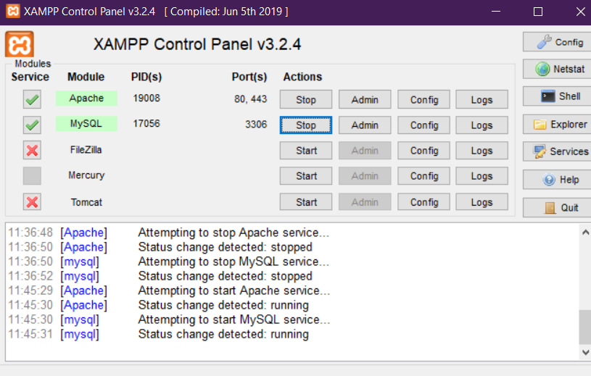

* Ya están todos los programas necesarios instalados.

## Archivos necesarios para despliegue y como importarlos

* **Archivos necesarios y sus rutas:**
  + Todo el contenido de la carpeta “TFG-jorge-main”, que se puede descargar desde este [repositorio](https://github.com/JorgeLL98/TFG-jorge.git) de GitHub.
  + El archivo “obrex.sql” que se encuentra en “TFG-jorge-main\MEMORIA FINAL\”
* **Instalación del repositorio en xampp:**
  + En el panel de control de XAMPP, clic en “Explorer”:

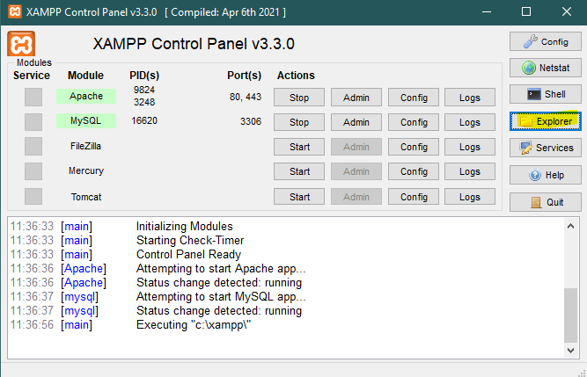

* + Clic en htdocs, crea una carpeta llamada obrex y dentro de esta pega todo el contenido de TFG-jorge-main:

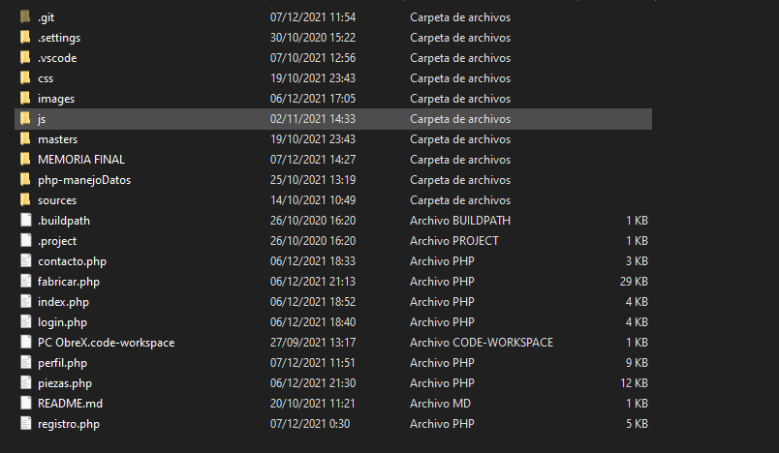

* **Creación e importación de la base de datos:**
  + Abre el navegador y escribe “localhost/dashboard/” con XAMPP encendido e iniciado como se indica mas arriba. Aparecerá esta ventana:

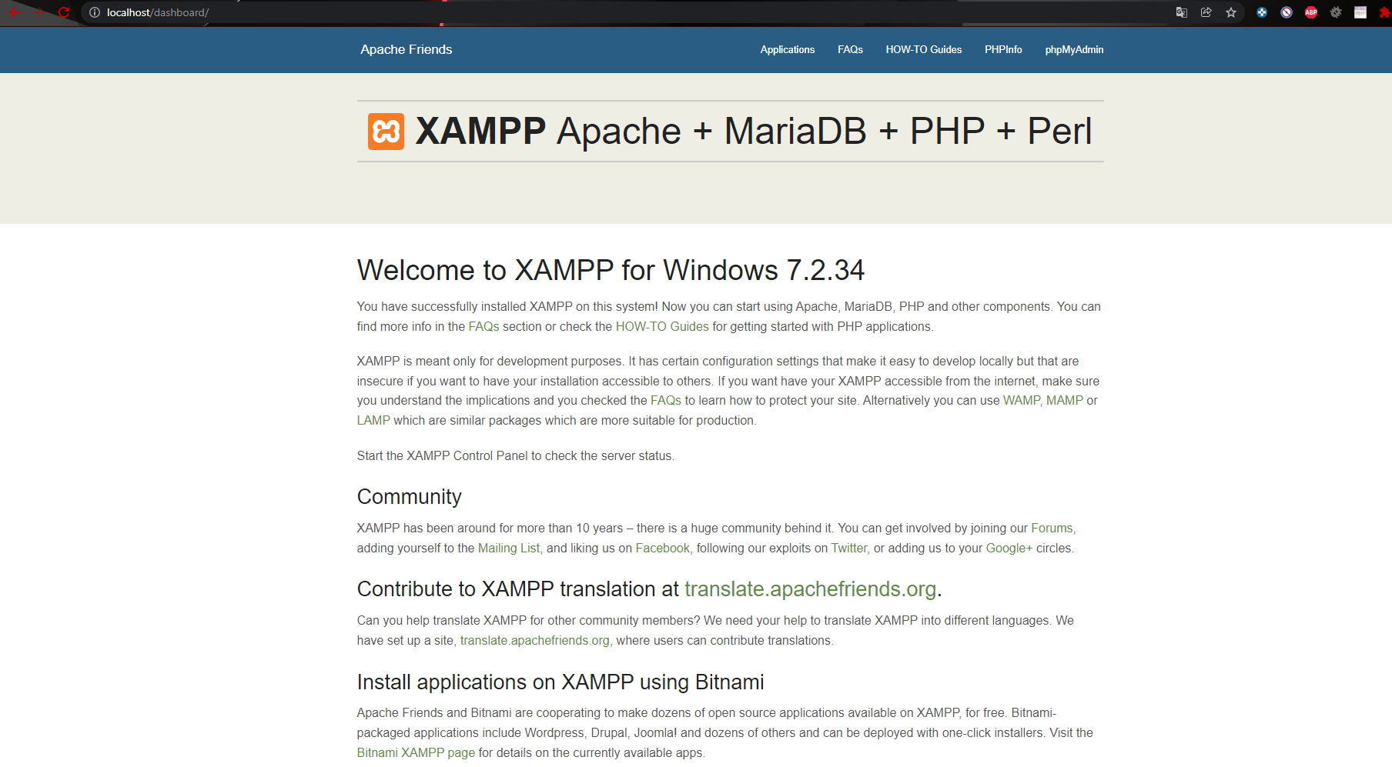

* Clic en phpMyAdmin en la parte superior derecha de la web
* Aparecerá una ventana parecida a esta:

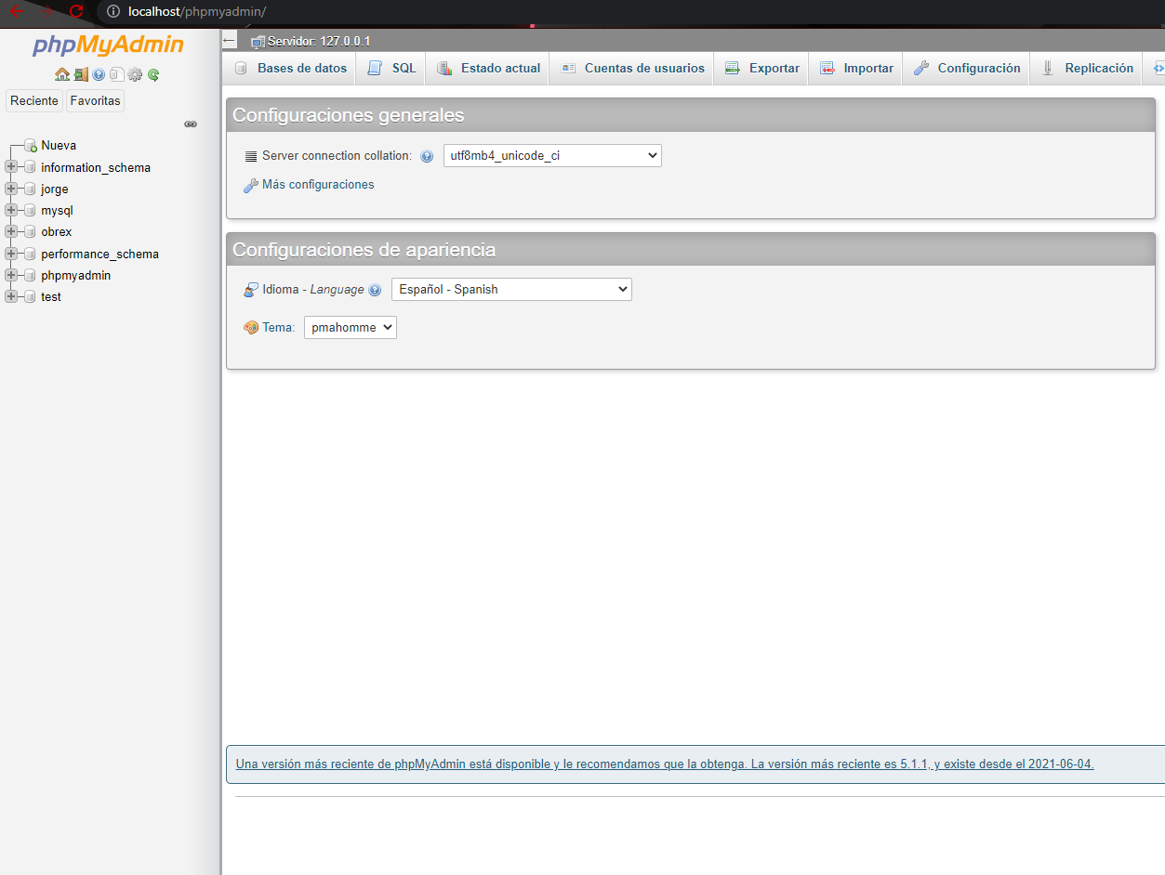

* Clic en “Nueva” en el menú lateral izquierdo de la web, y aparecerá una ventana como la de la imagen, en la que tenemos que escribir “obrex” en el campo seleccionado y dar clic en Crear:

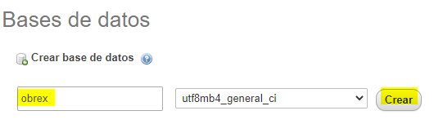

* Clic en la nueva base de datos en el menú lateral y luego clic en la opción Importar aquí destacada



* + Clic en “seleccionar archivo” y seleccionamos el archivo “obrex.sql” que está en la ruta “TFG-jorge-main\MEMORIA FINAL\” asegurando que el formato de importación es SQL.
  + Ya está operativo el proyecto
* **Puesta en marcha**
  + Abre el navegador
  + En el campo de la url escribe “localhost/obrex” y pulsa enter.
  + El usuario predefinido es:
    - Email: b@b
    - Contraseña: b

## Mantenimiento de la web

El único mantenimiento que la web necesita es el añadir piezas a la base de datos y actualizar los precios de los productos, ya que son datos fijos en los campos.

## Pruebas

* **Iniciar sesión:** Correcto

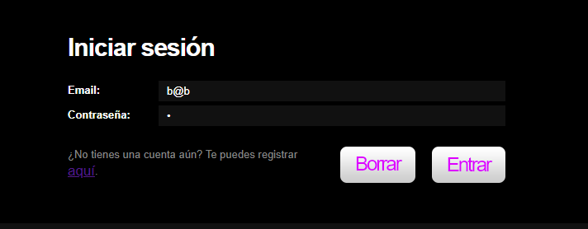

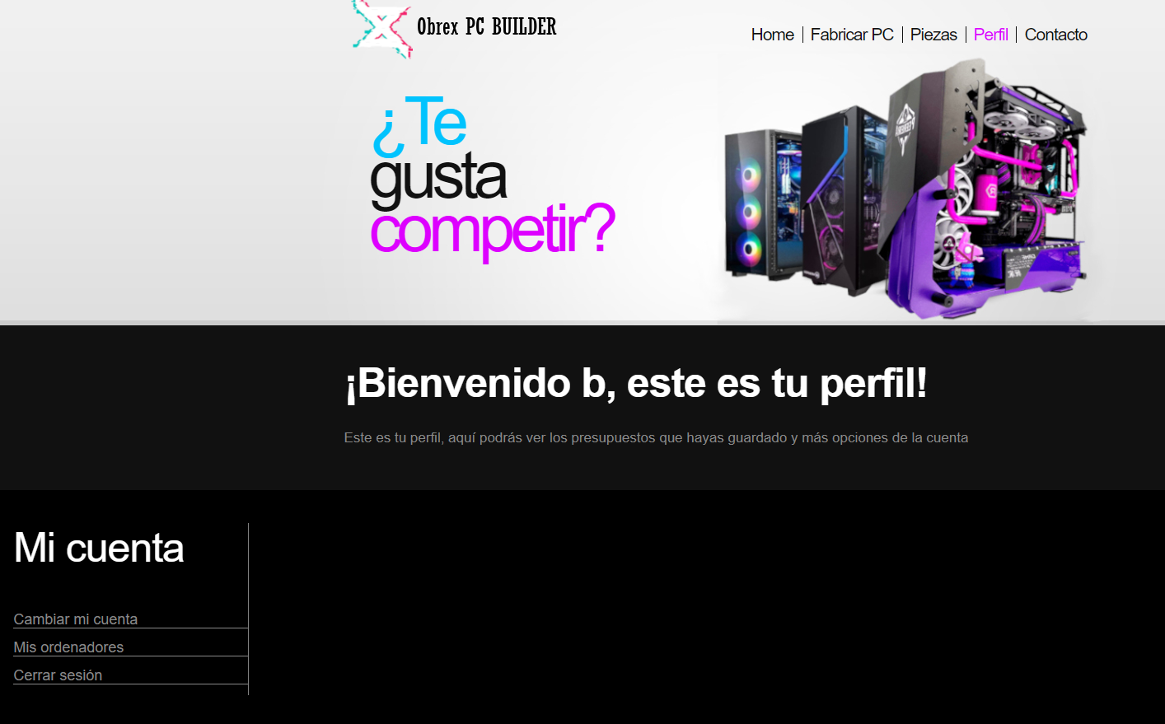

* **Ver presupuestos:** Correcto

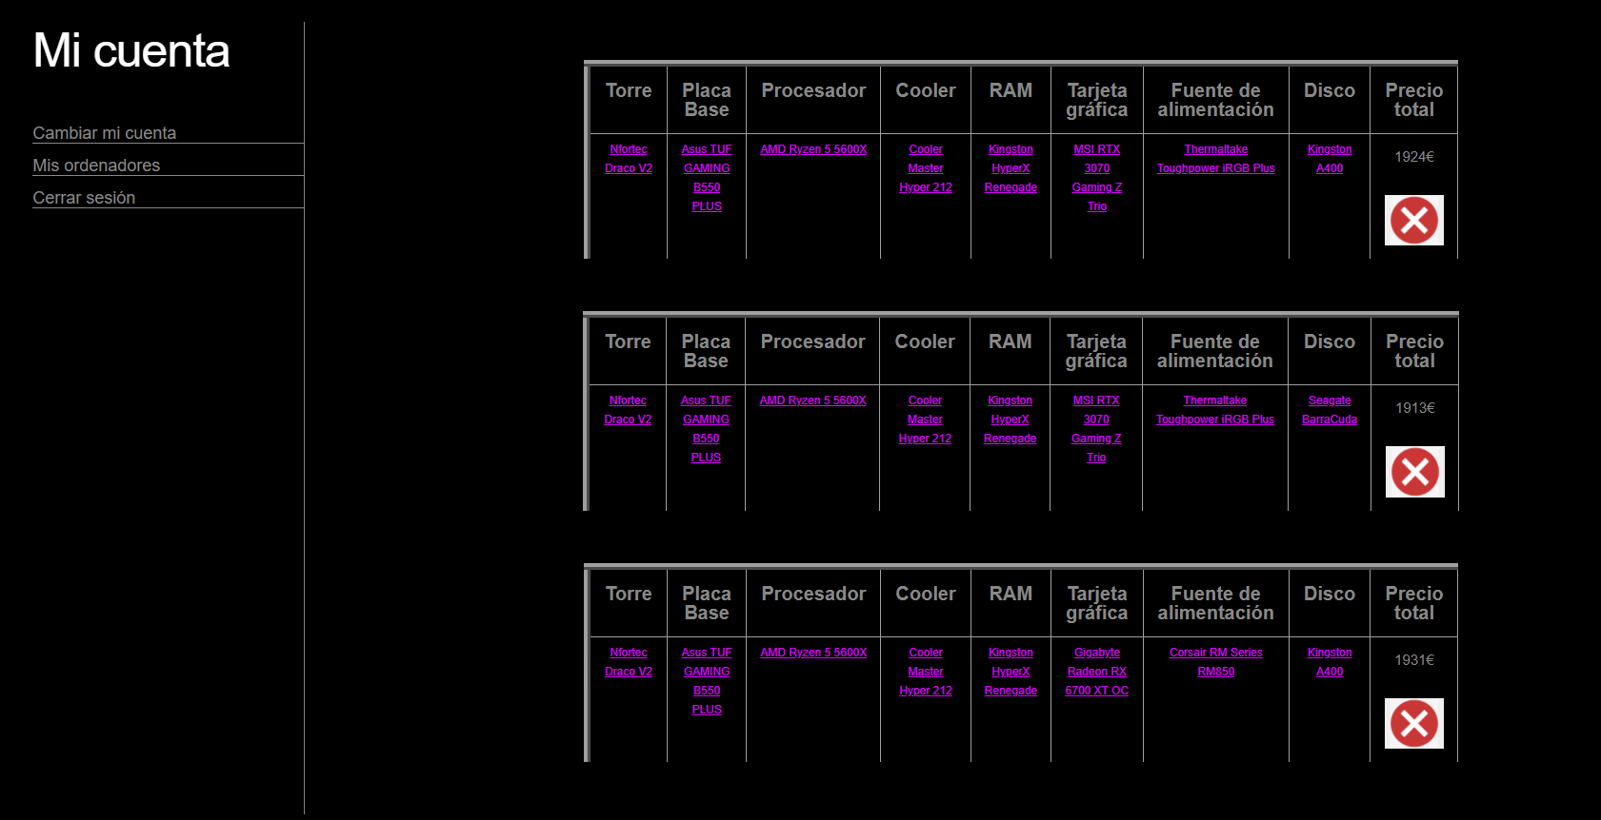

* **Cambiar mi cuenta:** Correcto

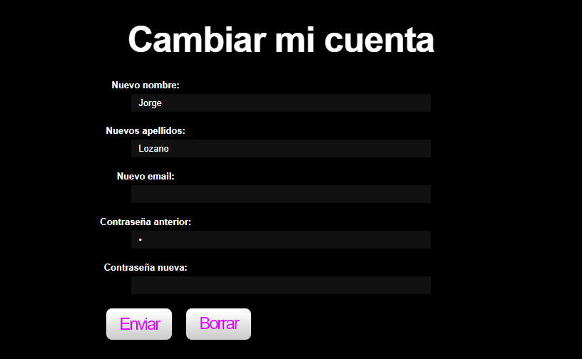

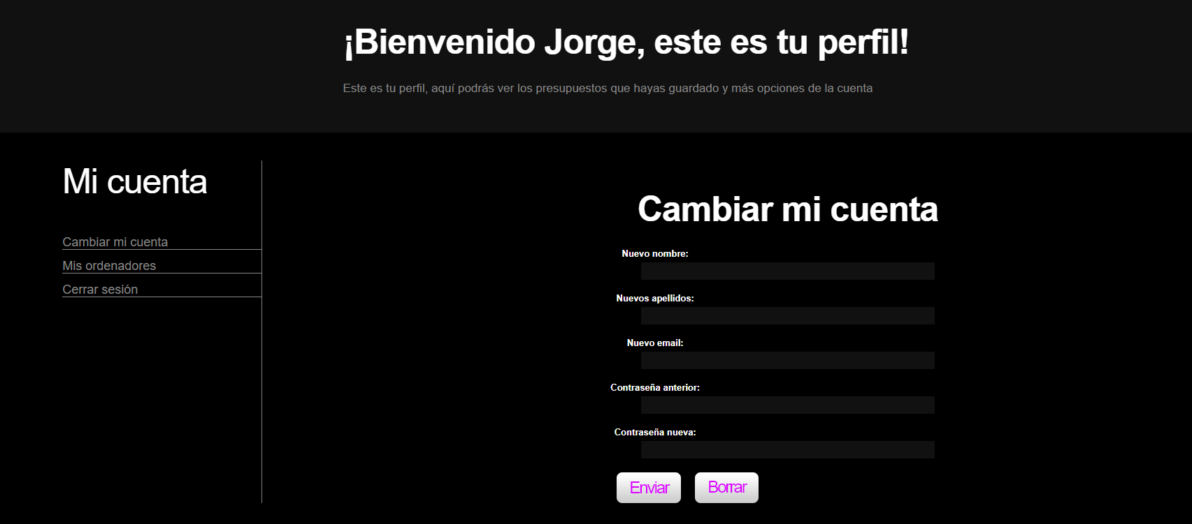

* **Ver piezas:** Correcto

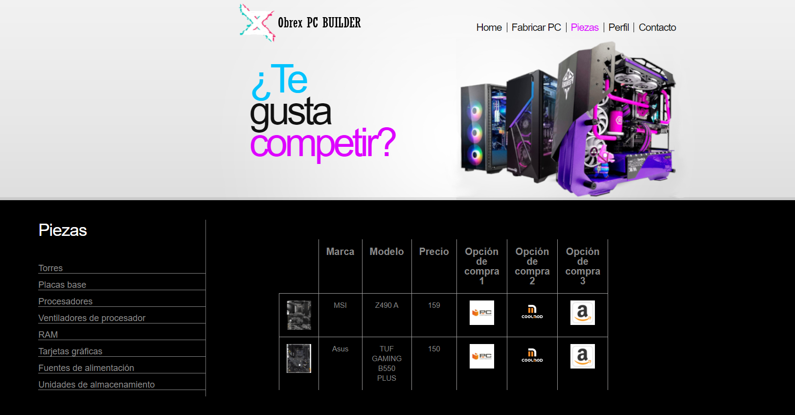

* **Fabricar presupuesto:** Correcto

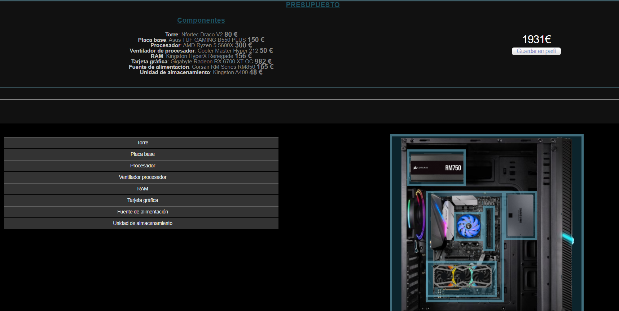

* **Guardar presupuesto:** Correcto



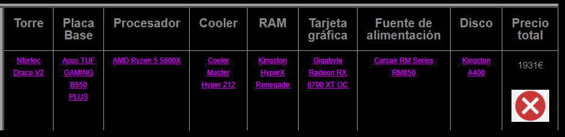

* **Borrar presupuesto:** Correcto

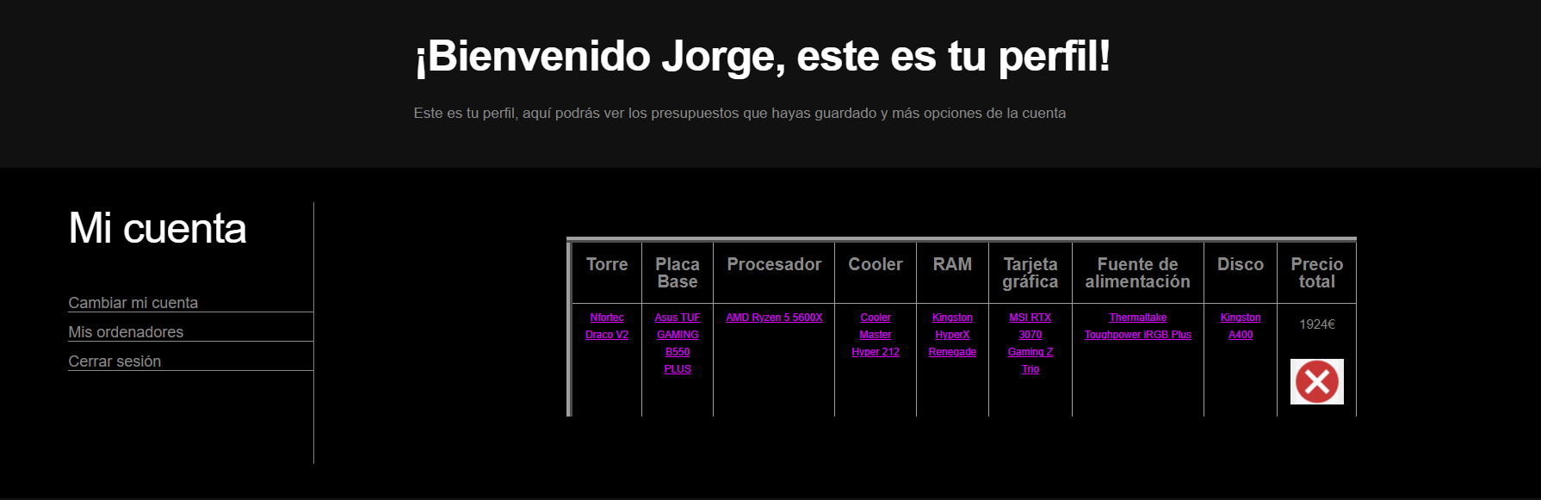

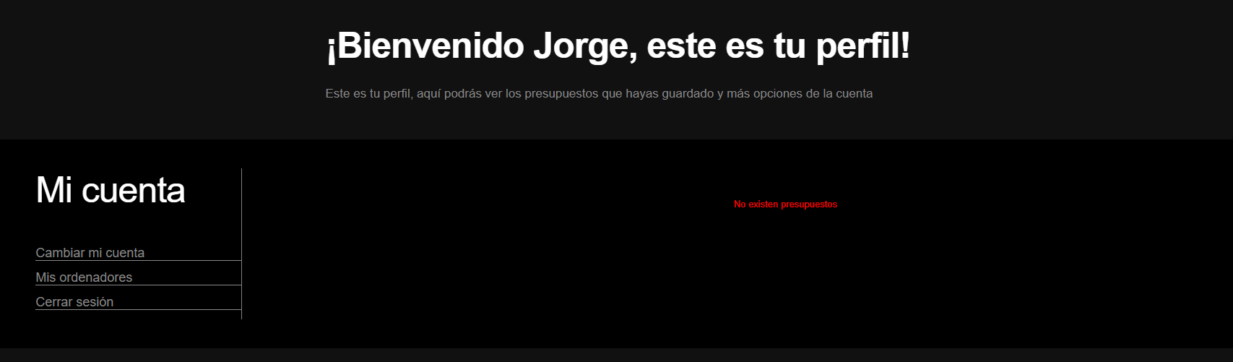

* **Contacto:** Correcto

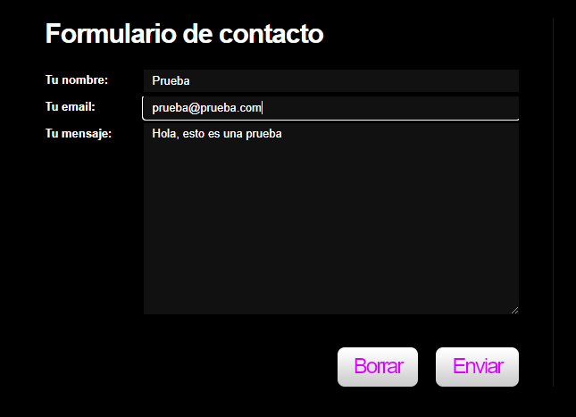

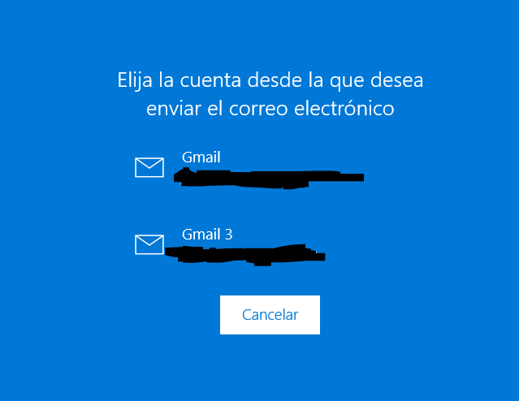

# Investigación

## Investigación aplicada

Con este concepto me refiero a investigaciones que he podido aplicar en el proyecto, y estas son:

* Uso generalizado de JQuery: He tenido que documentarme en selectores y sintaxis de esta librería que me ha ayudado mucho en este proyecto.
* Drag and Drop: He tenido que mirar la documentación sobre el funcionamiento de esta función, ya que he tenido que modificar y añadir gran cantidad de código para hacer todas las características de la página de Fabricar arriba descritas.
* Funciones con cookies: Funciones para manejar cookies encontradas en internet.
* RegEx: Documentación y uso de regex básico para comprobar cadenas.

## Investigación descartada

* Después de investigar e intentar aplicar la API de Drag and Drop para móviles, no he podido reproducirla en el proyecto.
* Sobre el final del proyecto, descubrí por mi mismo que podía usar clases e instanciar estas para crear filtros para mi base de datos, pero ya era demasiado tarde para aplicar esto.